遥感器(Remote Sensor)
1.运行条件: PC端与HoloCubic处于同一网段，PC端安装AIDA64并配置。
2.安装AIDA64后的配置步骤
·方法一 - 导入已有配置
①首先开启LCD功能
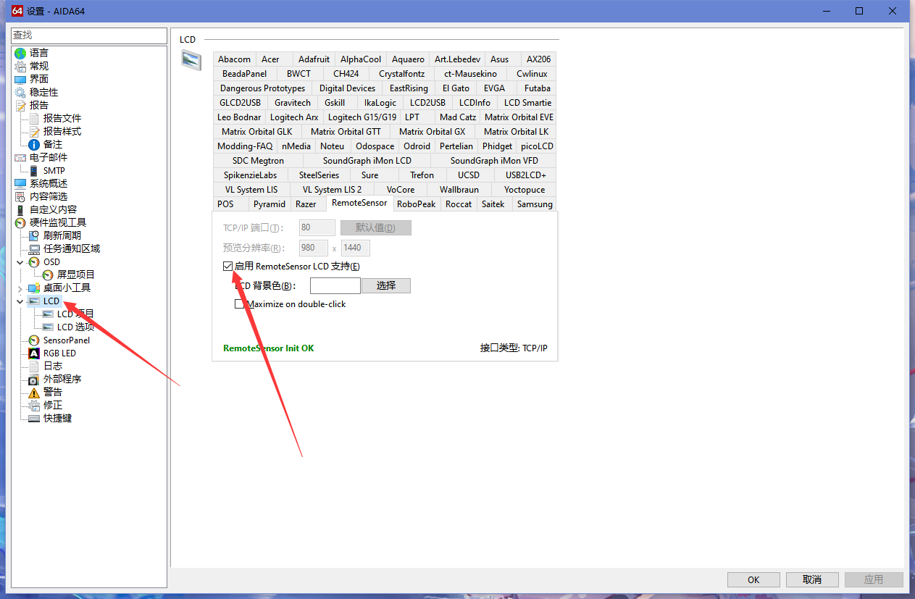
②导入已有配置
AIDA64支持导入导出配置，aida64_setting.rslcd是已经配置好的配置文件，在AIDA64中导入即可。
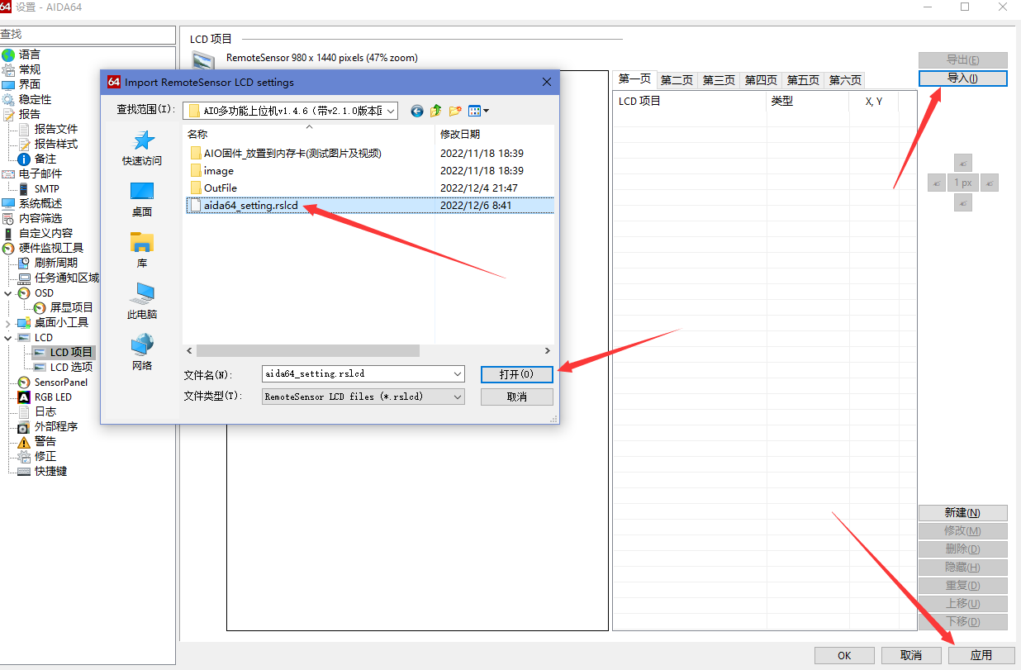
导入完成后的界面如下：
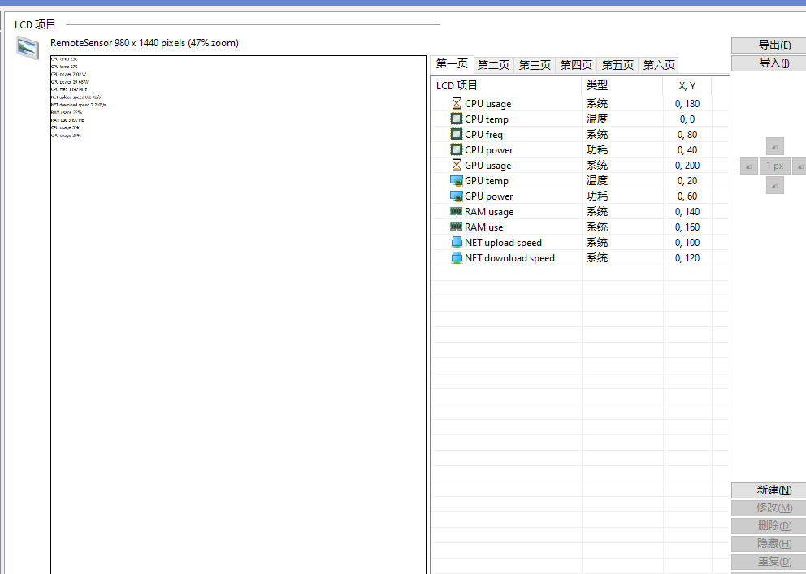
导入之后，一般需要修改一下最后两个网卡对应的传感器选项，因为每个人的电脑可能不一样。比如这里是NIC3：
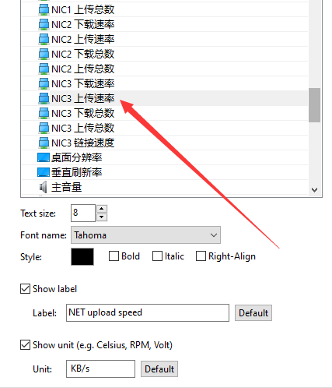
·方法二 - 手动配置
①开启LCD功能

②创建LCD项目列表
点击右下角新建按钮可以创建一个LCD项目，最终列表如下(后面有详细列表参数)，网卡NIC可能会有多个，需要选择当前正在使用的网卡对应的NIC。全部创建完毕后点击最右下角的OK即可。(后面的XY坐标不影响HoloCubic解析数据，只会影响浏览器打开的数据显示位置，可不必管他)
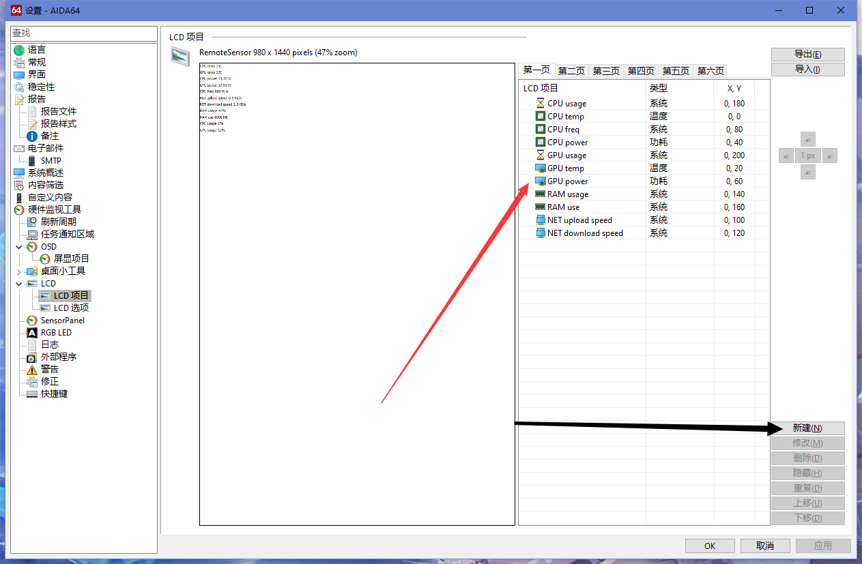

以CPU使用率为例：在传感器列表中选择CPU使用率，下方的Label设置为”CPU usage”，单位为”%”，然后点击OK，CPU使用率这一项就创建成功。
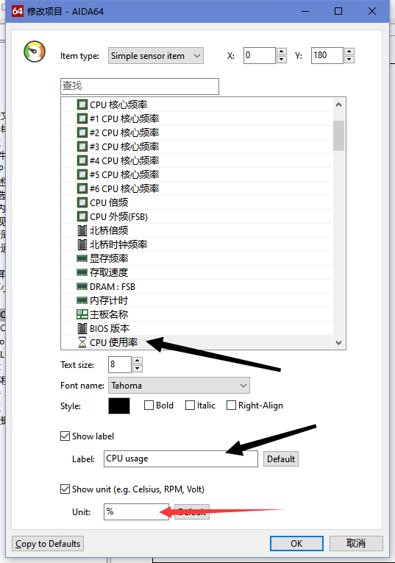

LCD项目列表
LCD项目 | Label | Unit
CPU使用率 | CPU usage | %
CPU温度 | CPU temp | C
CPU频率 | CPU freq | MHz
CPU功率 | CPU power | W
GPU使用率 | GPU usage | %
GPU温度 | GPU temp | C
GPU功率 | GPU power | W
内存使用率 | RAM usage | %
已使用内存 | RAM use | MB
网络上行速率 | NET upload speed | KB/s
网络下行速率 | NET download speed | KB/s

·注：有的项目可能部分电脑不支持，比如有的笔记本不支持GPU功耗。
·检查AIDA64配置是否完成
①查看电脑内网IP地址
按Win+R打开”运行框”，输入cmd后回车打开命令行窗口，输入ipconfig后回车，获取电脑的IP地址，比如：
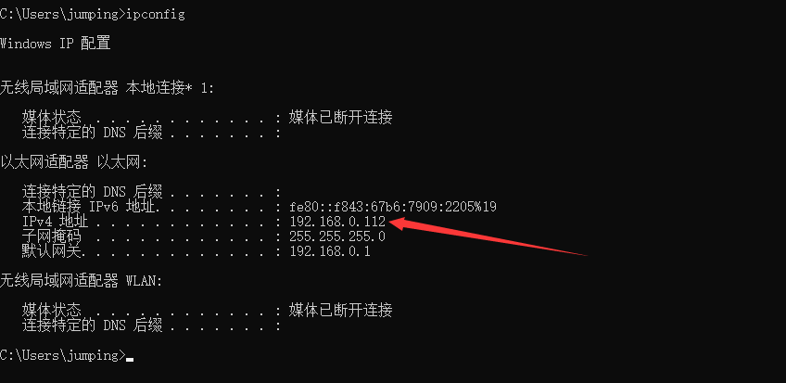

②检查AIDA64的LCD服务是否开启
在浏览器输入自己的电脑内网IP地址，看是否有数据显示，如:
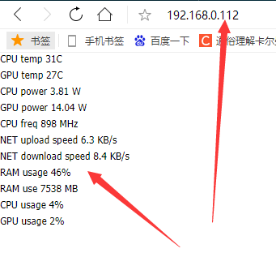
·注：如果使用的是方法一导入的配置，这里有的项目可能会显示N/A，有可能你的传感器项目不太一样，需要手动到项目里更改，也有可能电脑不支持这个传感器。如：有的笔记本没有GPU功耗这个传感器选项。

③在HoloCubic的Web Server配置，输入主机IP地址和数据更新间隔并保存
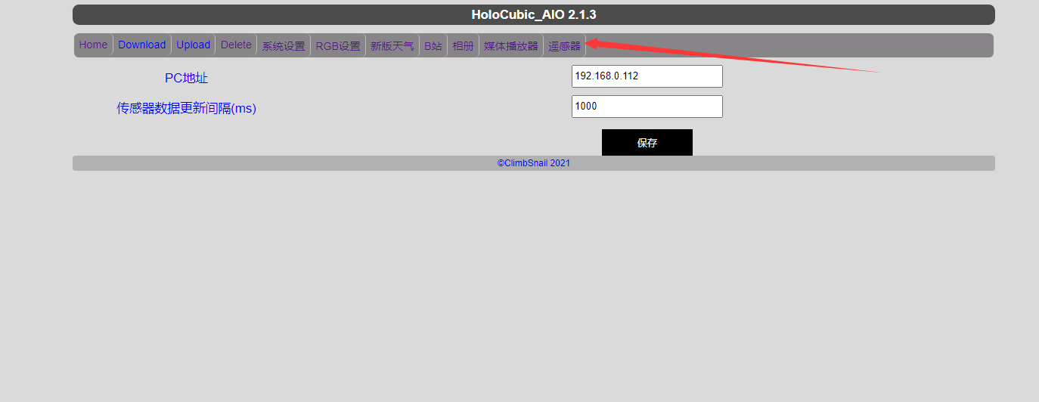
·注：电脑的IP地址默认是自动获取，可能每次重启后都不相同(也可能相同)。可以在电脑启动的时候到cmd中查看一下。

